Технологическая карта занятия
с использованием электронной формы учебников в условиях реализации федерального государственного образовательного стандарта основного общего образования:
Разработчик занятия | Титова Оксана Владимировна
Учебник (электронная форма) | Химия. Габриелян О.С, И.Г.Остроумов, А.К. Ахлебинин.  Издательство: Дрофа
Тема урока | Смеси. Разделение смесей.
Тип урока | Изучение нового материала
Цель урока | Создать условия для осознания и закрепления блока новой учебной информации
Задачи урока | Образовательная:  Познакомить обучающихся с видами смесей, способами разделения смесей; научить применять знания в жизни.  Развивающая:  Развивать умение проведения химического эксперимента с соблюдением правил техники безопасности, строить логические цепочки и выводы из наблюдений, прогнозировать решение некоторых проблем, устанавливать причинно-следственные связи и формулировать выводы.  Воспитательная:  Способствовать формированию культуры умственного труда; культуры межличностного общения через организацию работы в группах и публичного выступления.
Основные термины  и понятия темы | Разделение, очистка, декантация, центрифугирование, фильтрование.
Планируемые результаты (УУД) | Личностные УУД:  • формирование ответственного отношения к учению, готовности к саморазвитию и самообразованию;  • формирование коммуникативной компетентности в общении и сотрудничестве со сверстниками;  • формирование устойчивой учебно-познавательной мотивации к изучению химии.  Регулятивные УУД:  • усовершенствуют умение организовать свое рабочее место под руководством учителя; определять цель и составлять план выполнения эксперимента; развевают практические навыки и умения при решении повседневных проблем связанных с химическими процессами.  Коммуникативные УУД:  • развивают умения участвовать в диалоге; сотрудничать с одноклассниками в поиске и сборе информации;  • учатся принимать решения и реализовывать их; точно выражая мысли;  • построение устных и письменных высказываний, в соответствии с поставленной коммуникативной задачей;  Познавательные УУД:  • научатся самостоятельно находить способы решения поставленных задач; построение логических рассуждений, включающих установление причинно-следственных связей;
Необходимое оборудование | Компьютер, проектор, экран, железные опилки, магниты, стаканы с веществами, мобильные устройства.
Наглядно-демонстрационный материал | Картинки из ЭФУ  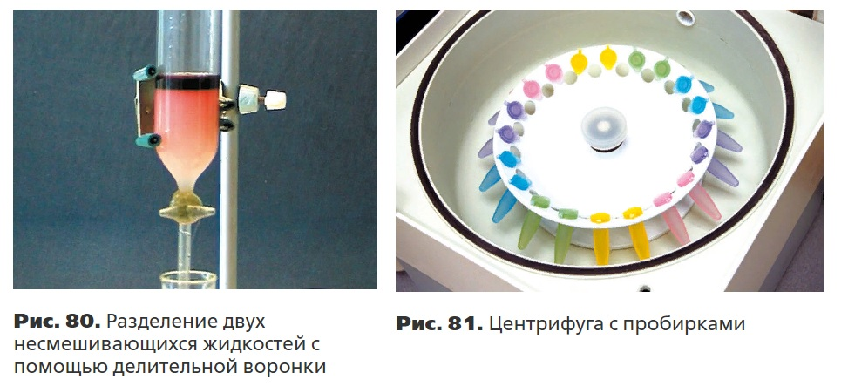
Электронные образовательные ресурсы (в электронной форме учебника и/(или) в Сети Интернет | Видео из ЭФУ  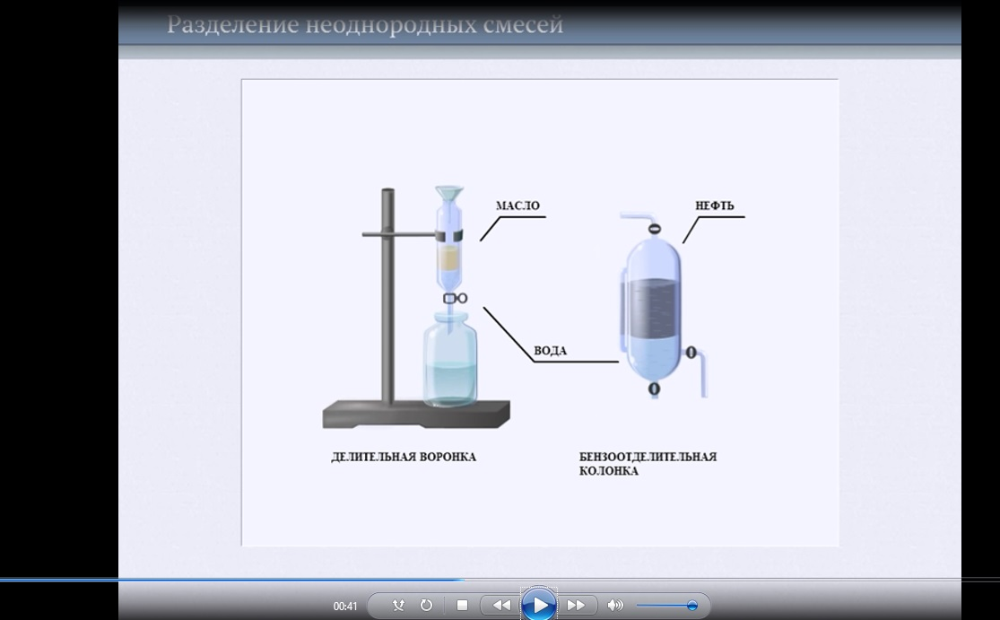

Организационная структура урока:
Этапы урока | Деятельность учителя | Деятельность обучающихся | Материал учебника  (скрин страницы ЭФУ) | Длительность | Формируемые УУД
Организационный этап. | Учитель проверяет готовность класса к уроку, настраивает класс на продуктивную деятельность | Ученики готовятся к работе, организуют рабочее место. |  | 1 мин | Регулятивные УУД: психологическая готовность к переходу от отдыха к учебной деятельности
Мотивация учебной деятельности учащихся. | Ребятам предлагается посмотреть видеоряд, в котором представлены различные смеси. (Чай, молоко, газированная вода, воздух, туман, сплавы, дым, почва, стекло.)  Фото на слайдах сопровождается словами учителя:  - Все мы живём в удивительном мире веществ. Мы вдыхаем воздух, который содержит кислород, необходимый для жизни всего живого. Солёная вода покрывает большую часть поверхности земного шара. Газированную воду, молоко, чай мы пьём. Плодородная почва щедро одаривает нас овощами и фруктами. В недрах земли скрыты неиссякаемые запасы полезных ископаемых. Мы можем наблюдать за изменениями, происходящими с веществами в природе. И всё это, и дым, уходящий из труб промышленный предприятий в чистое голубое небо, и многое другое окружает человека с рождения.  - Но в природе нет абсолютно чистых веществ. Как вы думаете, в каком виде в природе встречаются вещества? Далее демонстрирую изображения стекла и резины и задаю ряд вопросов:  - Можно ли в природе встретить стекло, резину?  -Из чего их изготавливают?  - Как получить чистое вещество из смеси? | Отвечают на вопрос: словами «Смеси», «Разделение смесей» | 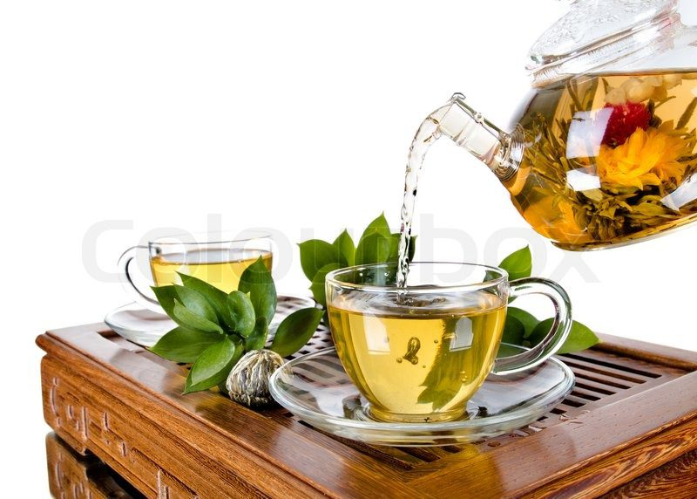  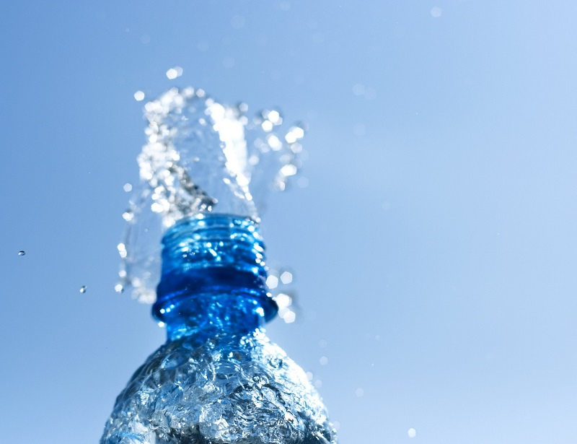  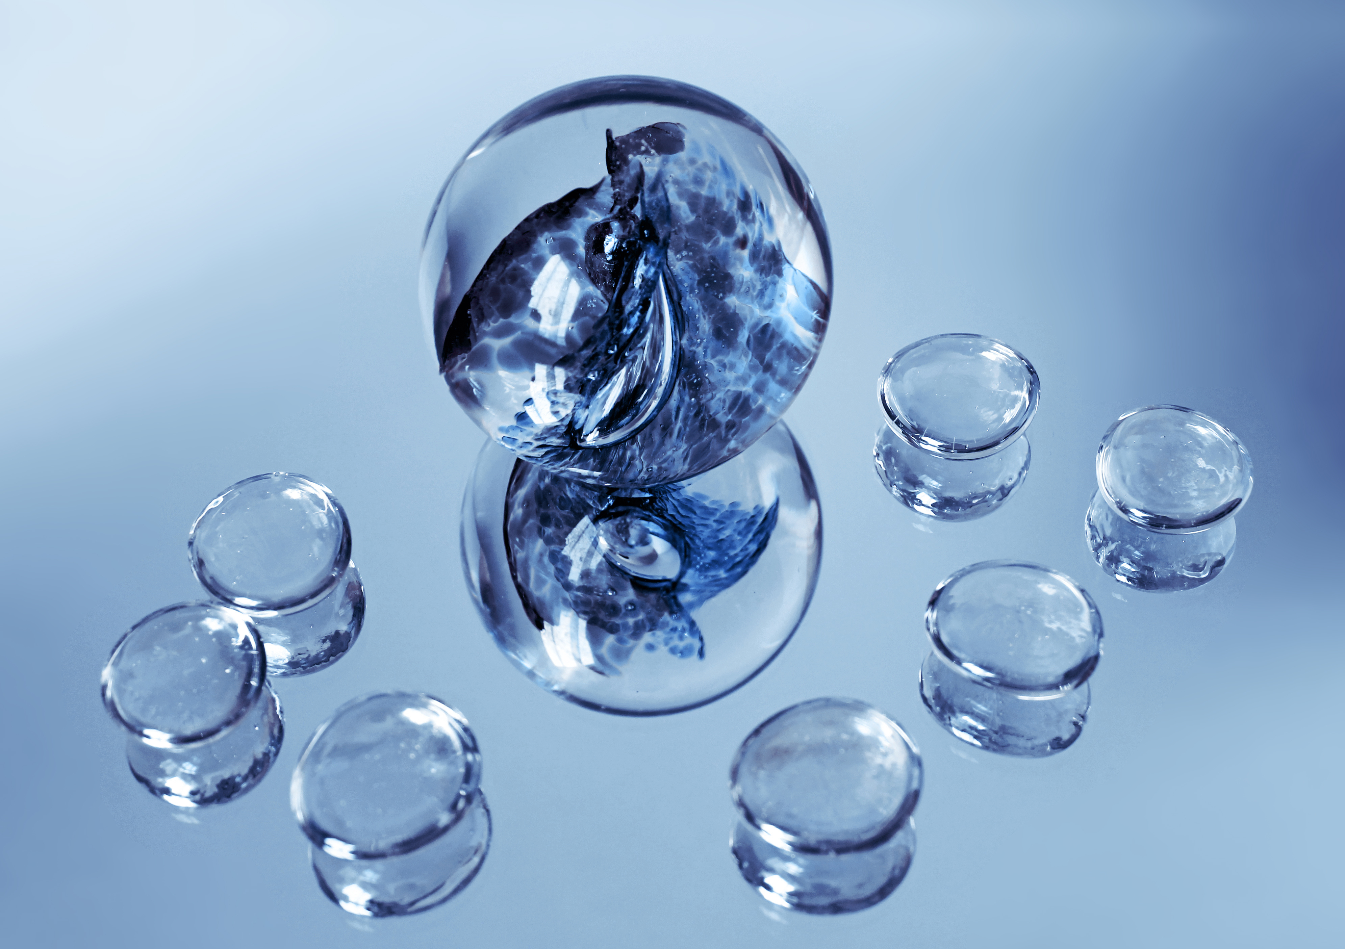  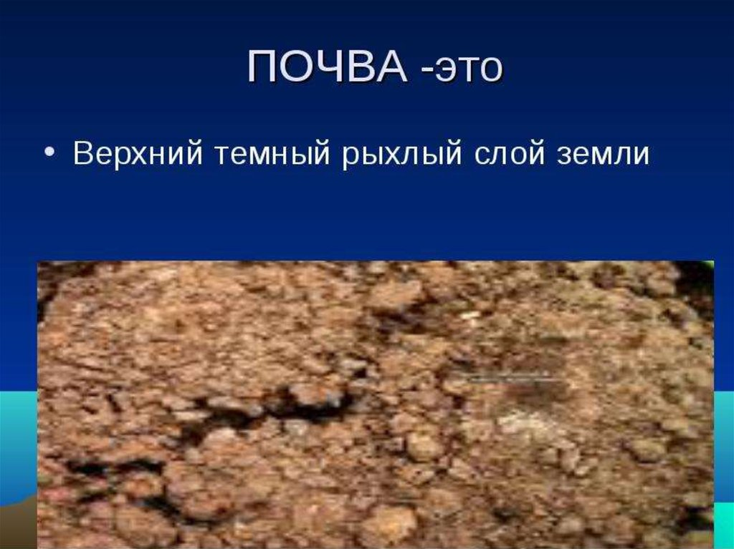    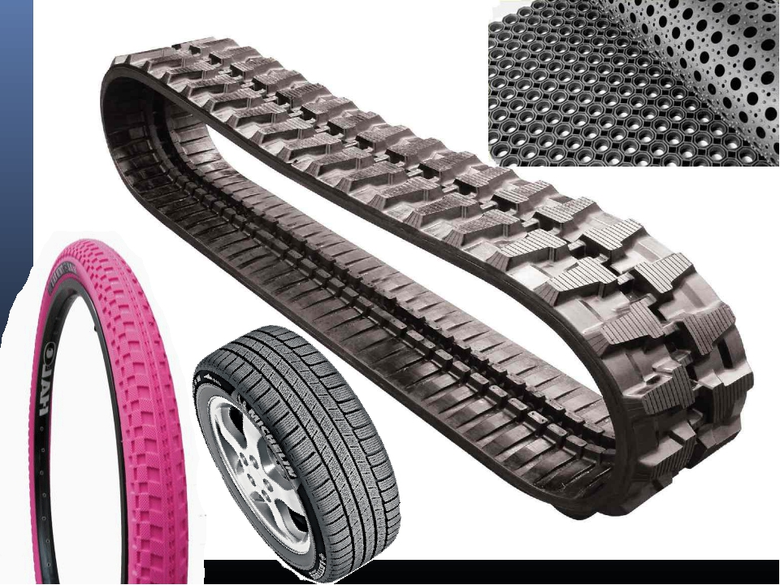  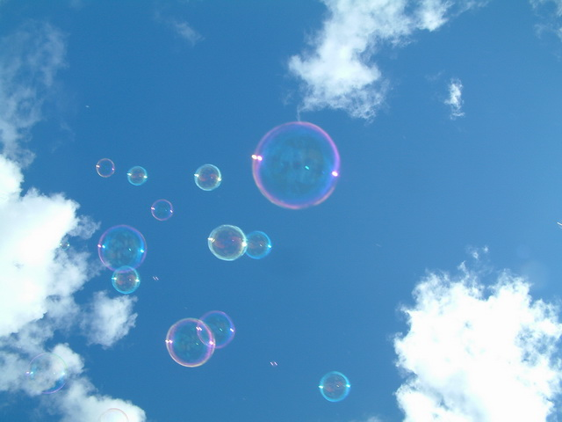 | 2 мин | Коммуникативные УУД: взаимодействуют с учителем и классом во время беседы, осуществляемой во фронтальном режиме
Постановка цели и задач урока. | А теперь определите тему урока. Подумайте, какая цель нашего занятия? Чему мы должны сегодня научиться? | Тема урока «Смеси. Разделение смесей»  Цель: объяснить понятие смеси и найти способы разделения смесей. |  | 1 мин | Регулятивные УУД  Самостоятельно формулировать тему, проблему и цели урока.
Актуализация знаний | Акцентирую внимание ребят на доску, на которой изображена лестница. Перед  первой ступенькой находится бумажный человечек.  - Ребята, мы только начинаем знакомиться с этой темой, поэтому все находимся на нижней ступеньке лестницы. Давайте на ступеньках напишем, что мы хотим узнать при изучении этой темы, и в течение урока будем стремиться достичь самой верхней ступеньки (записываю задачи ребят). |  |  | 1мин
Первичное усвоение новых знаний. | 1)- Ребята, на ваших столах найдите стаканчики под № 1 и № 2. В одном из них находится смесь воды и соли, а в другом чистая вода. Скажите, сможете вы определить, в каком из стаканчиков находится смесь? (Помним правило ТБ – запрещается пробовать вещества на вкус).  - Как мы назовёт такой тип смесей?  - А теперь рассмотрим содержимое фарфоровых чашечек (смесь древесных опилок и песка, серы и железной пыли, соли и песка). Можем мы сказать, что это смесь? Почему?  - Как мы можем назвать такой тип смесей?  2) Теперь пришло время познакомиться со способами разделения смесей. Сейчас вы будете работать в группах. Каждой группе предлагается подробно изучить один способ и провести разделение смеси экспериментально. Соблюдая правила ТБ, инструкции находятся у вас на столах. В тетрадях вы фиксируете название способа разделения смеси и указываете на каком физическом свойстве веществ основан данный способ. Найдите в учебнике (параграф 16) определение различных способов разделения смесей, и с помощью функции «Заметка» сделайте заметки | Ответы учащихся: смеси делятся на однородные и неоднородные.  Читают определение. Записывают определение в тетрадь. | 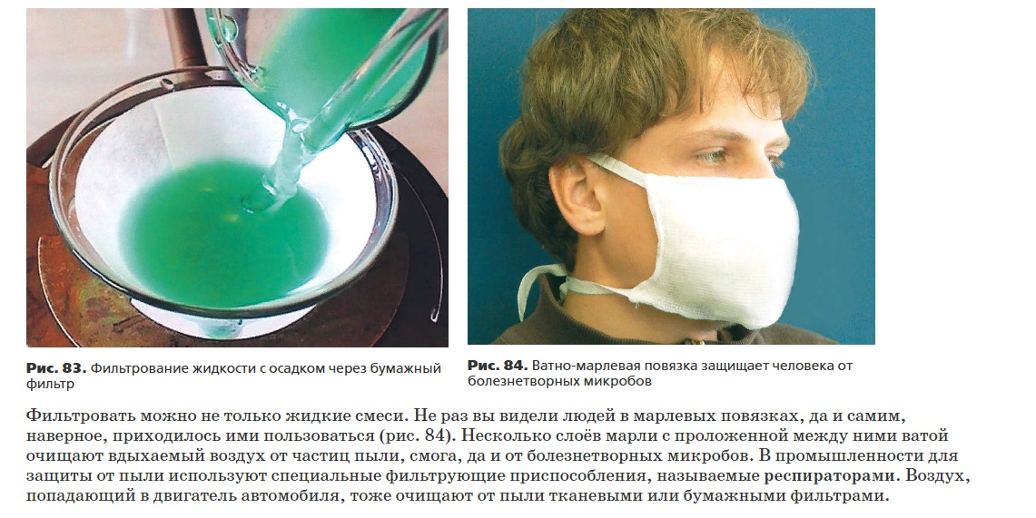  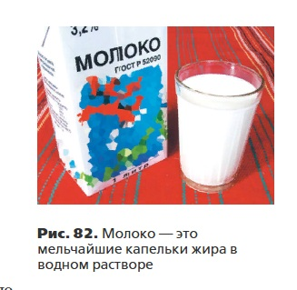 | 15 мин | Познавательные УУД: поиск и выделение необходимой информации, смысловое чтение, осознанное и произвольное построение речевого высказывания в устной речи
Физкультминутка | Очень химию мы любим!  Шеей влево, вправо крутим. Воздух – это атмосфера, если правда, топай смело. В атмосфере есть азот, делай вправо поворот. Также есть и кислород, делай влево поворот. Воздух обладает массой, мы попрыгаем по классу. К учителю повернемся и все дружно улыбнемся! | Выполняют упражнение |  | 1 мин
Первичная проверка понимания | Продолжите выражение:  Чтобы получить в чистом виде каждое вещество, такую операцию называют... Если требуется отделить нужное вещество от примесей, процесс называют... Представьте, что в муку попал сахарный песок. Какой способ разделения этой смеси вы могли бы предложить?  На фото в учебнике параграф 16 вы можете видеть примеры разделения смесей.  Вопрос классу:  Приведите свои примеры, какие смеси можно разделить? | Обучающиеся продолжают мысль учителя – разделение смеси, процесс называют очисткой.  Обучающиеся продолжают мысль учителя - просеивание.  Приводят примеры. | 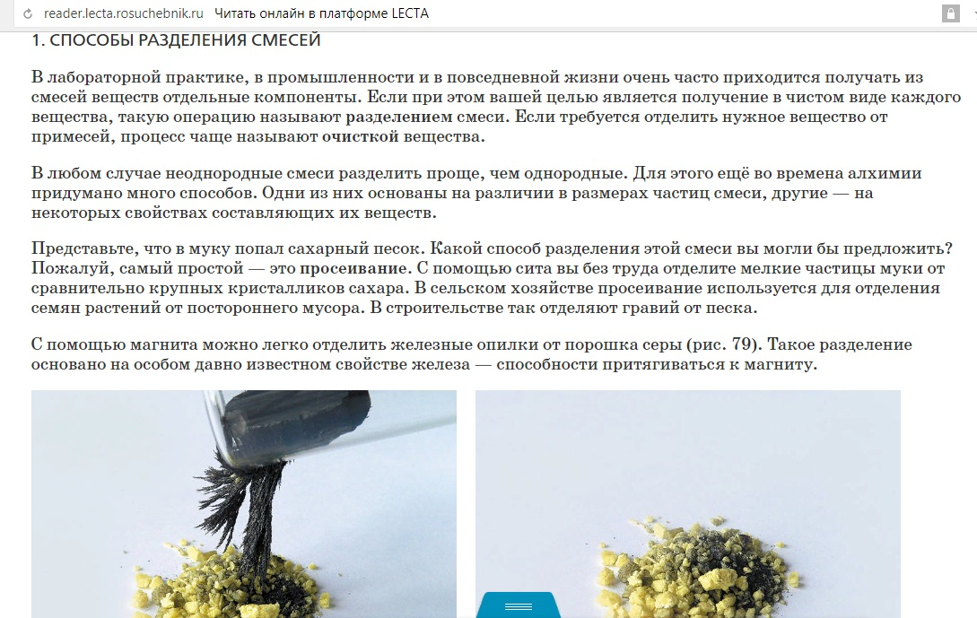 | 5 мин | Коммуникативные УУД: умение с достаточной полнотой и точностью выражать свои мысли в соответствии с задачами и условиями коммуникации, участвовать в коллективном обсуждении проблем
Первичное закрепление. | Ребята, кто-нибудь из вас хотел бы стать сотрудником научной лаборатории? Сейчас вам предоставляется такая возможность. Теперь вы сотрудники химической лаборатории. Каждая группа получает задание – предложите способ разделения смеси:  № 1 сахара, речного песка и железных опилок  №2 железных опилок, соли и мела  № 3 песок, железные и древесные опилки  № 4 растительное масло, воды и поваренной соли  Группы по очереди представляют результаты своей работы. Остальные проверяют правильность предложенного способа и дают комментарии. | Класс делится на 4 группы. Каждой группе дается отдельное задание на карточке.  1) Берут необходимое оборудование (магнит, стакан, песок, сахар, тетрадь). Выбирают выступающего.  2) Берут необходимое оборудование (магнит, стакан, соль, мел, тетрадь). Выбирают выступающего.  3) Берут необходимое оборудование (магнит, песок, стакан, тетрадь). Выбирают выступающего.  4) Берут необходимое оборудование (стакан, вода, соль, растительное масло, тетрадь). Выбирают выступающего.  Выступающие от группы представляют результаты. |  | 10 мин | Личностные УУД: определять под руководством учителя общие правила поведения при сотрудничестве Регулятивные УУД: саморегуляция как способность к мобилизации сил и энергии ПознавательныеУУД: самостоятельное создание способов решения проблем творческого и поискового характера Коммуникативные УУД: умение с достаточной полнотой и точностью выражать свои мысли в соответствии с задачами и условиями коммуникации, участвовать в коллективном обсуждении проблем
Рефлексия (подведение итогов занятия) Каждая группа оформляют с помощью картинок в компьютере мини проект. Выбирают выступающего. | Молодцы, ребята! Отлично поработали, но у меня осталось для вас ещё одно задание:  - Работая в своих группах, оформите с помощью компьютера мини проект на тему: «Способы разделения смесей в быту»  - Какие бытовые приборы, устройства или приспособления, с помощью которых можно разделить смеси мы используем в повседневной жизни.  - Ребята, а теперь вернёмся к нашей лестнице. Я предлагаю каждому подойти, взять фигурку человечка и переместить человечка на ту ступеньку, которой по вашему мнению он достиг в ходе урока. | Каждый ученик берет фигурку человечка и перемещает его на более высокую ступеньку. (На последних ступеньках человечков не осталось).   |  | 7 мин | Коммуникативные: умение с достаточной полнотой и точностью выражать свои мысли в соответствии с задачами и условиями коммуникации  Познавательные: строить логические высказывания.  Регулятивные: слушать собеседника, корректировать ошибки, осуществлять взаимоконтроль.
Информация о домашнем задании, инструктаж | Прочитать §16. Ответить на вопросы, выучить новые определения. Просмотреть видео из ЭФУ §16 и выполнить задание. Дополнительное домашнее задание –  Проведите домашний эксперимент. Подкрасьте 50 мл воды чернилами, Добавьте 2-3 таблетки активированного угля. Хорошо перемешайте. Дайте смеси отстояться или профильтруйте ее. Опишите свои наблюдения. Какой метод очистки воды вы использовали? |  |  | 2 мин

ПЕРЕЧЕНЬ ИСПОЛЬЗУЕМЫХ НА ДАННОМ УРОКЕ ОБЪЕКТОВ ЭФУ и ЭОР
№ | Название объекта ЭФУ/ЭОР | Тип, вид объекта (текст, иллюстрация, презентация, видеофрагмент, тест, модель и т.д.) | Номер страницы в учебнике, где находится данный объект/Ссылка на ЭОР из сети Интернет | Комментарий, какую роль он играет на данном уроке (например, отработка вычислительных навыков, повторение материала и т.п.)
1 | Учебник ЭФУ | Видеофрагменты | Стр.83 | Для введения новых определений
2 | Учебник ЭФУ | Текст | Стр. 82-83 | С помощью функции «заметка» в ЭФУ выделить необходимую новую информацию
3 | Учебник ЭФУ | Иллюстрации | Стр. 82, 85-86 | Отработка нового материала

